16.ročníkzáří - říjen 2019
Milotickýzpravodaj
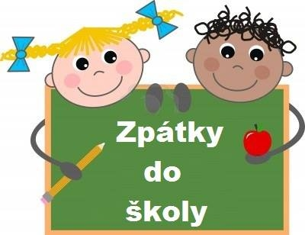



Název: MILOTICKÝ ZPRAVODAJ
Evidenčníčíslo: MK ČR E17665
Obsahové zaměření: obecní zpravodaj
Periodita: 6 x ročně
Vydavatel: Obec Milotice nad Opavou
Milotice nad Opavou 55, 792 01, IČO: 00846511
Vydáno v Miloticích nad Opavou dne 10.9.2019
- Telefonní číslo Obecního úřadu : 554 719 303, mobil starosty: 607864175
- E-mailová adresa Obecního úřadu Miloticen/Op.: podatelna@miloticenadopavou.cz
Webová stránka obce: www.miloticenadopavou.cz
Facebooková stránka obce:https://www.facebook.com/pages/Obec-Milotice-nad-Opavou/842279539144890?ref=aymt_homepage_panel
Slovo starosty:
Vážení spoluobčané, všechny Vás srdečně zdravím a dovolte mi s novým školním rokem, popřát všem školákům, aby pro ně škola byla místem, kde budou chodit rádi a kde se budou s radostí učit. Vám starším, kteří se připravujete na učilištích nebo školách na svá povolání, přeji dobrou volbu při výběru školy. A co nového v obci? Práce je pořád dost, a my se snažíme splnit to, co jsme si naplánovali. Dokončili jsme opravu vodojemu, práce započaly i na opravě propustku. Těší mě Vaše ohlasy na pěknou práci, kterou pro nás na této stavbě odvádí zkušení a šikovní odborníci. Před dodáním je i zcela nový dopravní automobil pro naše hasiče FORD TRANSIT. Na financování dostaneme dotaci a část musíme dofinancovat z vlastního rozpočtu. Naši hasiči měli možnost vybrat si vozidlo podle technického zadání a je vybaveno podle jejich požadavků. Vím, že jsou i jiné názory na pořízení nového DA, ale doba jde dopředu a proč nevyužít možnost výhodné investice, kde navíc větší část financuje stát. Věřím, že nové auto bude dlouho sloužit k plné spokojenosti a reprezentovat tak nejen hasiče, ale i celou naší krásnou obec. Dále Vás chci informovat, že je možnost přidat osvětlení, případně i rozhlas tak, aby sloužily k Vaší spokojenosti. Uvítám Vaše podněty, názory nebo připomínky k naší práci a těším se na setkání s Vámi. Váš starosta
Bude vás zajímat:
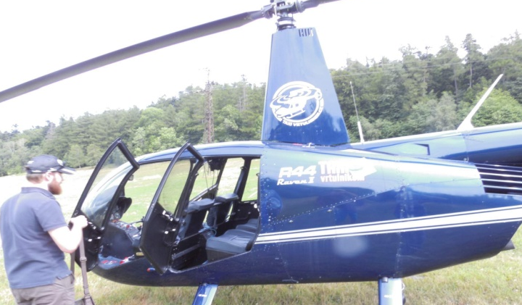
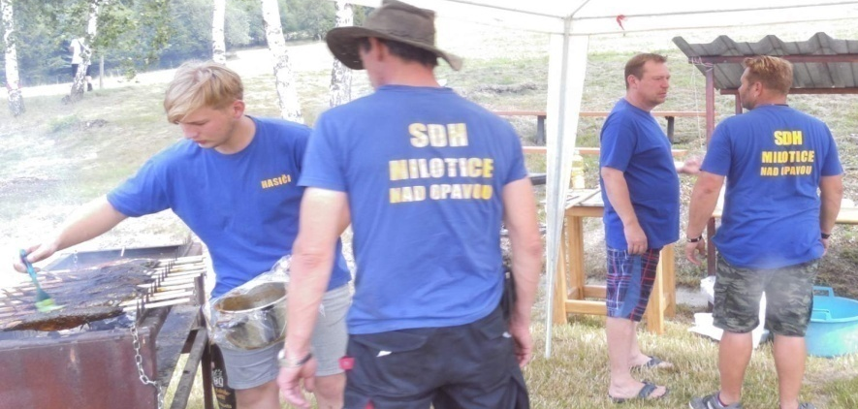
20. 7. jsme se již po páté sešli na Dnech obce na místním hřišti. Nejen program je rok od roku bohatší, zajímavější, ale i počet účastníků na Dnech obce přibývá. A je to chvály hodné. Na své si přišly všechny věkové kategorie a nejvíce děti. Za vzornou přípravu této akce patří poděkování zaměstnancům obce, včele s panem starostou, dále pánům Miroslavu Cupánkovi a Břeťovi Dohnalovi za zajištění soutěže ve střelbě ze vzduchovky, zastupitelům obce a především místním hasičům za zajištění občerstvení pro všechny po celé odpoledne, až do pozdních hodin. Smažená, pečená, grilovaná a různě připravená jídla neměla chybu, jakož i chlazené čepované pivo, kofola a minerálka. Třešničkou na dortu v tento den byly vyhlídkové lety vrtulníkem nad obci až k Hartě.

Ve dnech 23. – 25. 8. proběhl další ročník Festivalu dračích lodí na Slezské Hartě
Slezská Harta o víkendu (23. – 25. 8.) zažila nápor návštěvníků, a to zejména ze stran sportovců, příznivců recese, zábavy, dobrého jídla a pití. Příprava dalšího ročníku Festivalu dračích lodí se vydařila. Bylo se na co těšit.
Vše vypuklo během pátečního odpoledne, kdy se pádla poprvé dotkla vodní hladiny, a proběhl první trénink posádek. Hlavní závody byly naplánovány tradičně na sobotu, to byl na programu sprint na 200 m a v neděli, kdy se projevily skutečné kvality, fyzické předpoklady a zejména souhra týmu, v závodu na 1000 m. Místem závodů byla zátoka v Leskovci nad Moravicí (areál pláže za kostelem). Na letošní ročník se přihlásilo 60 týmů.
Šlo již o 6. ročník „Festivalu dračích lodí na přehradě Slezská Harta“ a 5. ročník „O pohár mikroregionu Slezská Harta“. 3 denní akce plná zábavy, slunce, vody a hlavně pádlování.
Letos nás čekal ještě bohatší program než v minulých letech a také kvalitnější a profesionálnější technické zázemí. Na tomto se velkou měrou podílel Moravskoslezský kraj, který letošní ročník opět finančně podpořil, přesněji prostřednictvím získané individuální dotace. Celá akce probíhala pod záštitou náměstka hejtmana MSK Jana Krkošky.
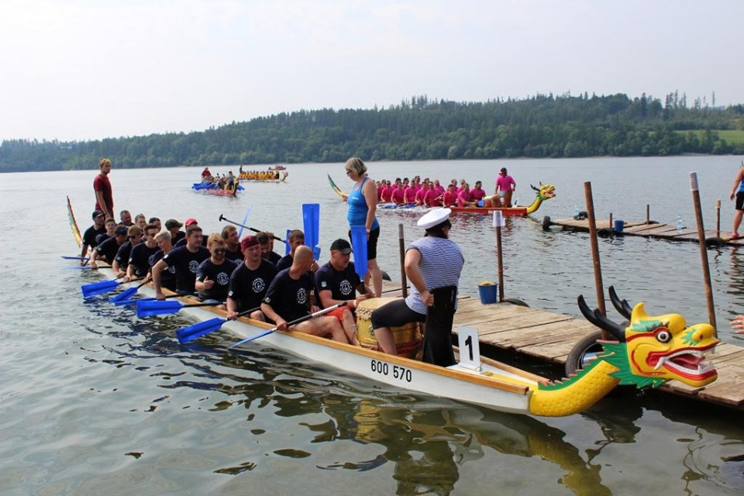
Po celý víkend byly také připraveny atrakce pro děti a bohatá nabídka občerstvení. Naše posádka Námořníci z Milotic se festivalu letos účastnili již po páté. Přes opakované každoroční problémy s obsazením posádky se nám i letos podařilo sestavit skvělé závodní družstvo. Nasvědčuje tomu i skutečnost, že v letošním roce Námořníci z Milotic dosáhli historicky nejlepší časový výkon na Dračích lodích. Rozdíly v časech mezi jednotlivými posádkami v letošním roce byly minimální, šlo o pár sekund. V níže uvedené tabulce výsledků můžete porovnat. V závodě sprintu na 200 m skončili na 9. místě a v závodě na 1000m rovněž na 9. místě. Zajeli skvěle a patří jim obrovské poděkování za reprezentaci a zviditelnění naši obce Milotice nad Opavou.

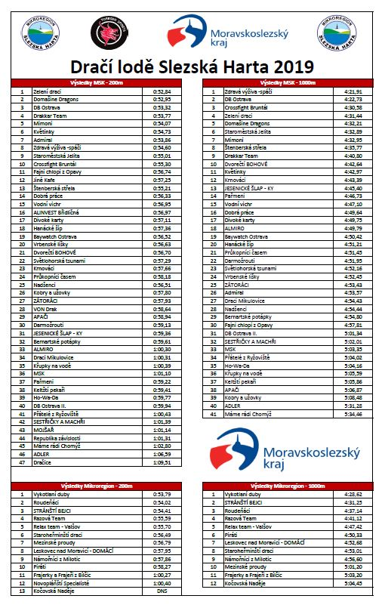

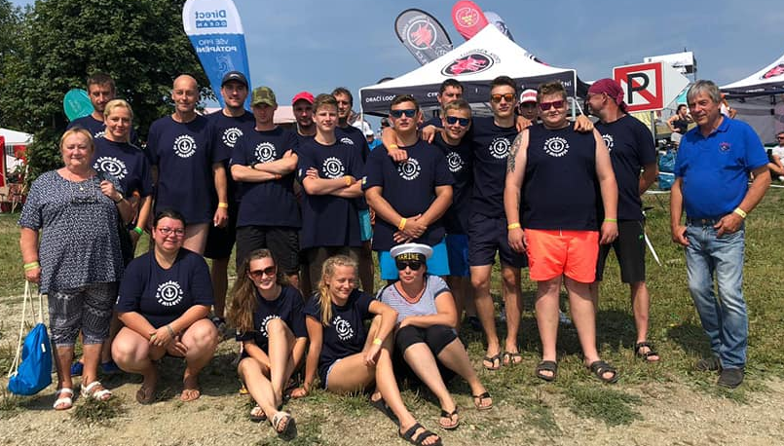
Seznam závodníků: kapitán Ladislav Kutáček, bubeník Jitka Nepožitková, členové posádky: Barbora Nepožitková, Jan Genzer, Michal Pačkovský, Michal Pecháček, Jakub Molnár, Michal Nepožitek, Tomáš Kučera, Anna Nepožitková, Daniel Mikulanin, Vilém Nepožitek, Tomáš Medek, David Bambušek, Marek Bambušek, Lukáš Nacházel, Miroslav Hendrych, Gábina Nacházelová, Jan Chelmecký, Vítězslav Šprtel, René Urban, Lucie Zářická, Lukáš Michálek, Michal Zajíc, Markéta Kalužová

Poděkování patří i těm, kteří přišli Námořníky podpořit v jejich nelehkém boji
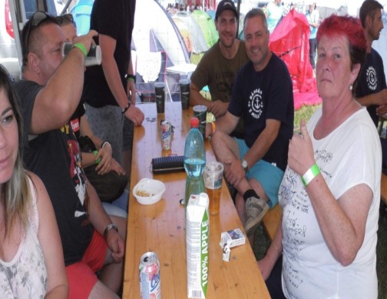
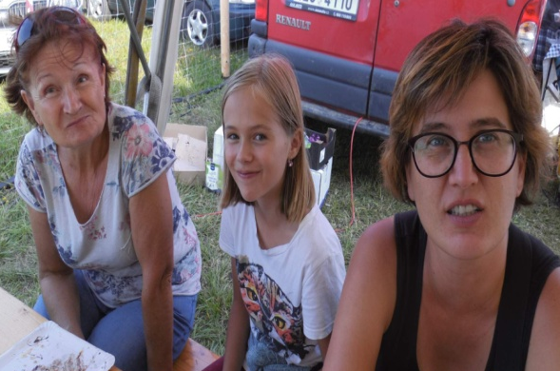
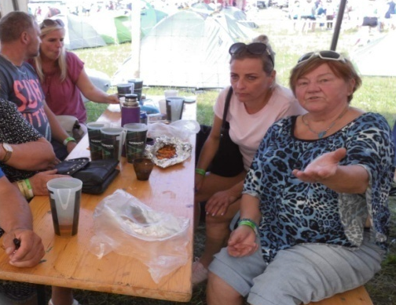

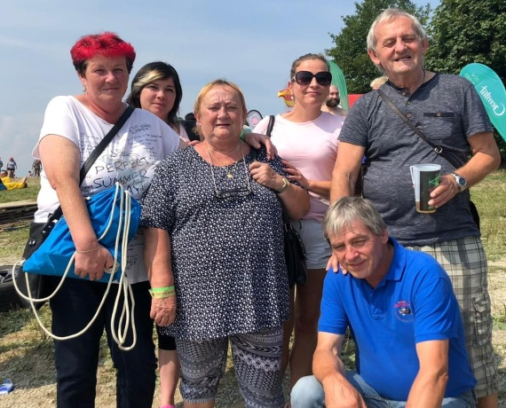
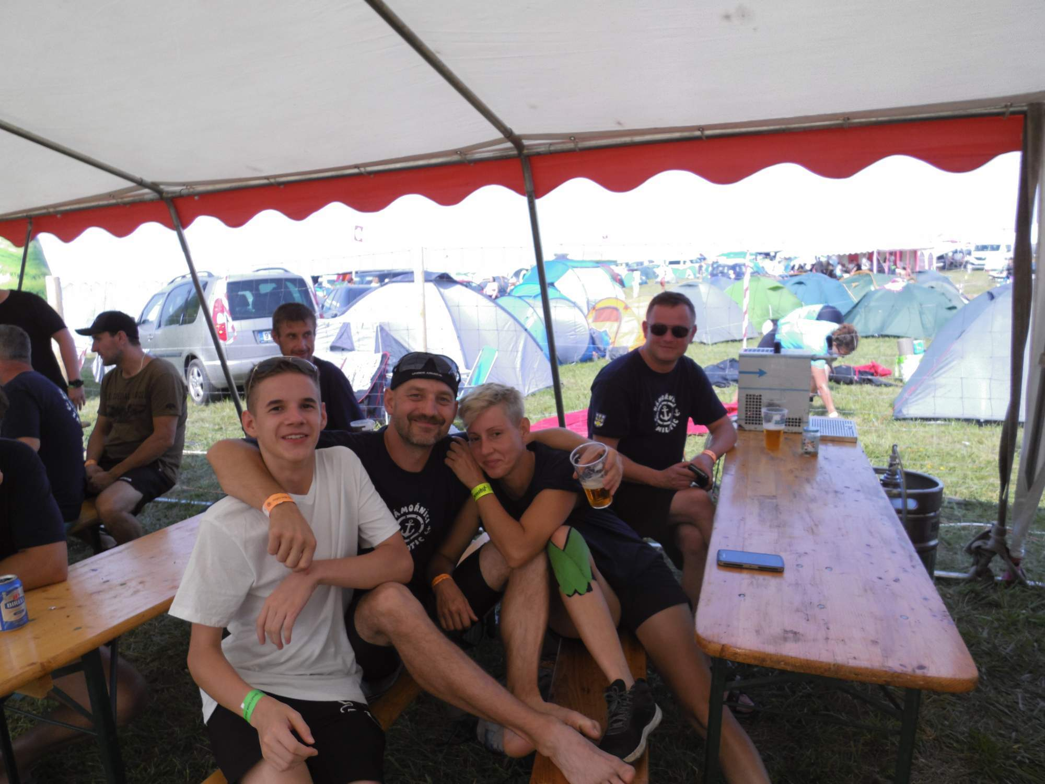
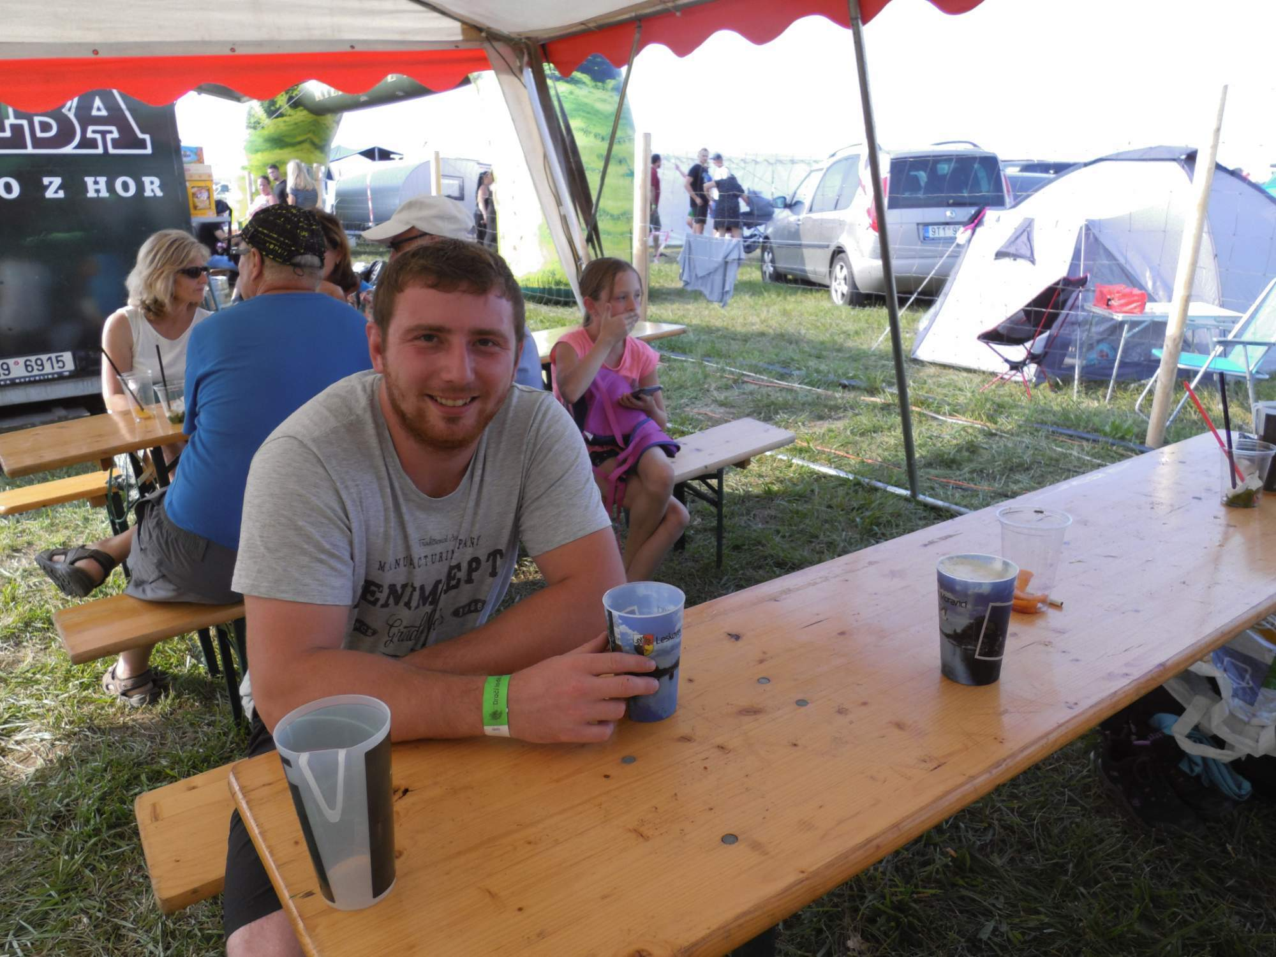
30. 8. v pátek jsme se již druhým rokem rozloučili s prázdninami na hřišti. Táborák, opékání špekáčků, letní kino, promítnutí pohádky dětem, bohaté občerstvení a teplý večer, to všechno přispělo k příjemnému posezení. Všichni přítomní, děti i dospělí, si přišli na své.
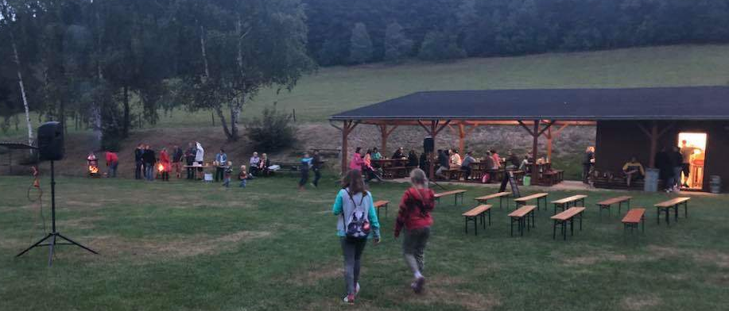

Všem dětem přejeme úspěšný školní rok 2019 / 2020!

Zastupitele obce na svém 4. veřejném zasedání dne 6. 9.2019 mimo jiné schválili:
Kupní smlouvy na prodej pozemku p. č. 67/1 – 1226 m² v k.ú. Jelení u Bruntálu, paní
Janáčkové a p. Kalužovi za cenu 183 900,- Kč, na stavbu RD
Kupní smlouvu na prodej pozemku st.p.č. 226/2 – 9 m² v k.ú. Jelení u Bruntálu paní Marie Sijkové
za cenu 1350,- Kč.
Kupní smlouvu na dopravní hasičský automobil s firmou CARent s.r.o. Brno
za cenu 929 396,- Kč
Zastupitelstvo obce Milotice nad Opavou jako příslušný správní orgán ve smyslu ustanovení § 6 odst. 5 písm. c) zákona č. 183/2006 Sb., o územním plánování a stavebním řádu (stavební zákon), ve znění pozdějších předpisů (dále jen „stavební zákon“), za použití ustanovení § 43 odst. 4 stavebního zákona, § 13 a přílohy č. 7 vyhlášky č. 500/2006 Sb., o územně analytických podkladech, územně plánovací dokumentaci a způsobu evidence územně plánovací činnosti, ve znění pozdějších předpisů., v souladu s ustanovením § 171 až 174 zákona č. 500/2004 Sb., správní řád, ve znění pozdějších předpisů, vydává Územní plán Milotice nad Opavou formou opatření obecné povahy.
Smlouvu s Moravskoslez. krajem na přijetí dotace z rozpočtu MSK na projektovou dokumentaci – Přestavba domu na komunitní bydlení seniorů ve výši max. 175 000,- Kč
Darovací smlouvu se SPOV(Spolek pro obnovu venkova) ve výši 2000,- Kč na podporu jeho činnosti.
Smlouvu o dílo s ing. Korabou na zpracování projektu – Přestavba domu na komunitní bydlení seniorů ve výši 298 000,- Kč.

ZO pověřují starostu k podpisu Smlouvy o dílo s výhercem výběrového řízení na stavbu multifunkčního hřiště.
Vzali na vědomí:
- Informaci o schváleném Závěrečném účtu 2018 Mikroreg. Sl.Harta
- Informaci EKO KOMU
- Informaci o stavebním povolení na multifunkční hřiště a přestavbu KD
- Informaci o divadelním představení

Z dění v naši obci :

Fotbalová soutěž 2019/2020 podzimní kolo:
 | Tabulka | Z | Skóre | B
1 | FC Milotice nad Opavou | 3 | 11:3 | 9
2 | FK Nové Heřminovy | 3 | 10:3 | 9
3 | SK Zátor | 3 | 18:6 | 6
4 | TJ HORNÍ MĚSTO | 3 | 8:5 | 6
5 | TJ Břidličná B | 2 | 9:5 | 3

Fotbalisté FC Milotice si od počátku podzimního kola vedou dobře. První tři odehraná kola pro ně byla vítězná. 24.8. s Břidličnou vyhráli 5:2, 31.8. v Malé Morávce zvítezili 1:2 a 7.9. na domácím hřišti porazili Leskovec 4:0.

Rozpis dalších zápasů:
14.9. ve 14:00 SK Zátor - FC Milotice
21.9. v 16:00 FC Milotice – Nové Heřmínovy
28.9. v 15:00 Rýžoviště - FC Milotice
5. 10. v 15:00 FC Milotice – Dvorce
12.10. v 15:00 Dětřichov – FC Milotice
19.10. ve 14:00 FC Milotice – Horní Město
26.10. ve 14:00 Rázová – FC Milotice

V tabulce nejlepších střelců se doposud na pěkném 2. místě drží hráč FC Milotice David Hofman s 5. góly.

Jak si doposud vedou naši hasiči v soutěži Hasičská liga Praděd:
13 soutěží a z 38 družstev je družstvo SDH Milotice na pěkném 9. místě s 187. body. Jen pro přehled uvádíme, že na 1. místě s 296. body jsou Janovice, na posledním 34. místě s 5 body Sobotín. Družstvo Milotice B je na 34-38 místě s počtem bodů 0. Poslední soutěž v letošním roce je čeká 14.9. v Lipové-Lázně ve 13:00 hodin. Přejeme co nejvíce získaných bodů.
Ve školním roce 2019/2020 je v současné době v Mateřské školce přihlášeno celkem 18 dětí. Od 2.9. nastoupila na místo učitelky paní Alžběta Minarčíková a na místo školnice paní Renata Maderová. Oběma novým zaměstnankyním MŠ přejeme, aby se jim v práci dařilo.
Něco málo na zasmání:
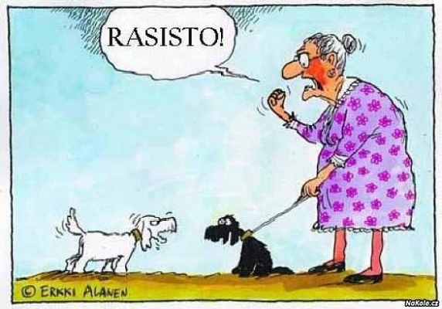

Když se ti nedaří v manželství, vezmi si video ze svatby a pusť si ho
pozpátku.Tvoje žena si potřese rukou s Tvými rodiči, políbí Tě, stáhne Ti z prstu
snubní prsten, naskočí do auta a za potlesku Tvých nejlepších přátel odjíždí do
háje.

Připravujeme:
20.9. na zahradě MŠ od 16 hodin proběhne Bramborová olympiáda, jde o soutěž o nejhezčí bramboru, kterou si donesou děti z MŠ. Do soutěže se mohou přihlásit i ostatní děti z obce. Srdečně zve ředitelka školky s celým pracovním kolektivem.
22.9. v KD od 18 hodin se představí Divadlo Devítka s komedii (NE)PRODEJNÉ MANŽELKY, vstupné 100 Kč. Předprodej vstupenek od 10.9. na Obecním úřadě v Miloticích.

5.10. kolektiv MŠ ve spolupráci s OÚ pořádají Drakiádu. Sraz s vyrobenými či zakoupenými létajícími draky děti z MŠ, ale i ostatních dětí z obce, za doprovodu rodičů, je v 16 hodin u budovy MŠ. V případě nepřízně počasí bude náhradní termín včas sdělený rozhlasem .
5.10. zveme do KD od 16 hodin místní seniory a pozvané hosty na společné posezení . Čeká vás zábavný program, bohaté občerstvení a hudba k tanci a poslechu. Pozvánku senioři obdrží do svých poštovních schránek.
1.11. opět kolektiv MŠ zve všechny děti na zahradu školky od 16 hodin, kde proběhne Uspávání broučků a poté dlabání dýni. Dýně si dětí musí donést vlastní. Na tuto akci si dětí mají přinést i lampióny.


Jubilanti nad 60 let:
Marková A., Mikulaninová M., Dohnal B., Jurásková M., Mader J., Kováč E., Veselý V., Fraisová M., Kurťáková V., Tomčalová J., Palupčík J.,

Vše nejlepší přeji všem jubilantům zastupitele obce!

Dne 7.září 2019 nás náhle opustil ve věku 64. let náš spoluobčan
pan František Kobliha
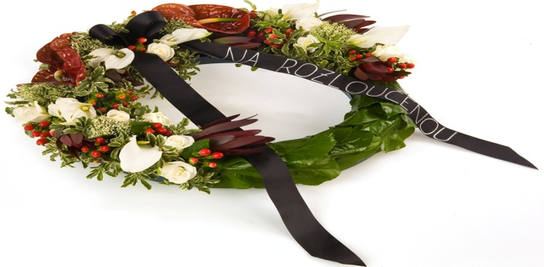
ČEST JEHO PAMÁTCE!

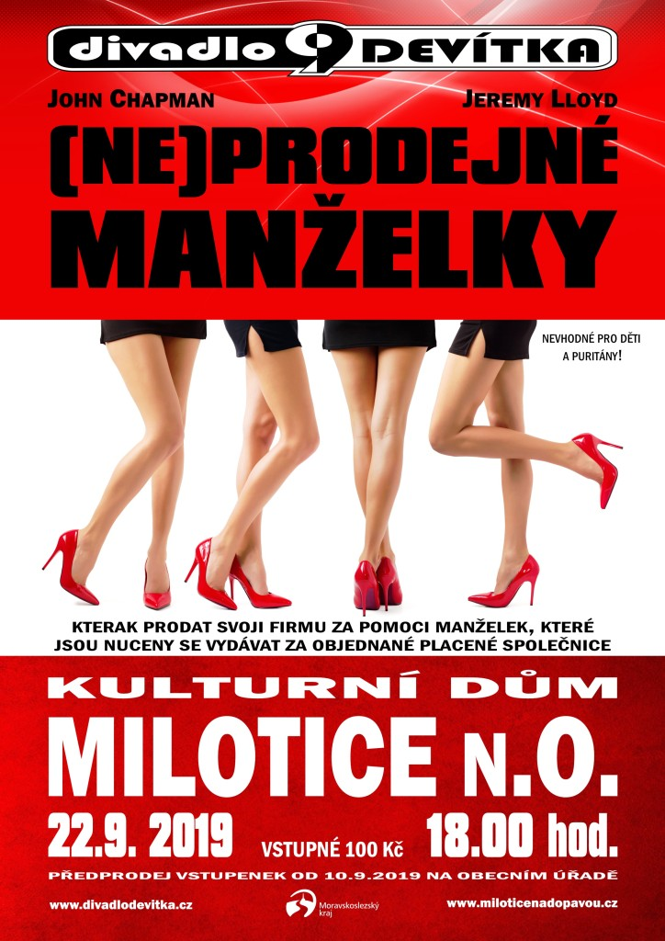
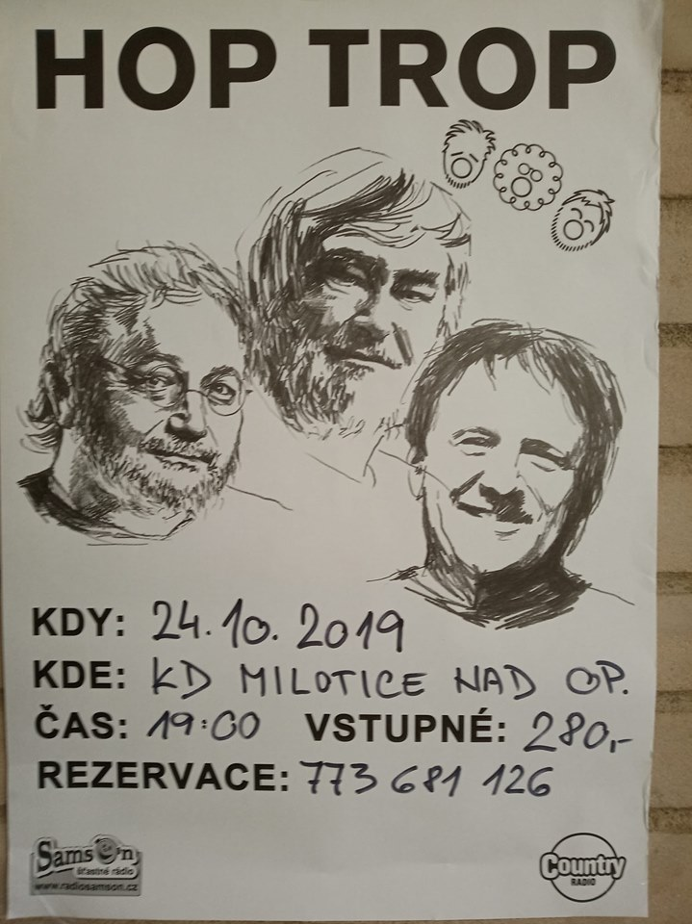

Zve všechny občany paní hospodská Tereza Machátová

